#### ΚΑΡΤΕΛΑ καρδιολογικου ελεγχου

|  |  |
| --- | --- |
| καρτα2 | **Ημ/νια:** {{ date }}  **---**  **{{ owner }}**  **« {{ petName }} »**  {{ breed }}  {{ sex }} {{weight }} kg  Ηλικία: {{age}} |

**Θεόδωρος Σινάνης DVM, MSc**

*Κτηνίατρος, Απόφοιτος Α.Π.Θ.,*

*Μεταπτυχιακό δίπλωμα ειδίκευσης στην εσωτερική Παθολογία ζώων συντροφιάς.*

*Μετεκπαιδευθείς στην Καρδιολογία-Υπερηχοκαρδιογραφία των ζώων συντροφιάς*

*στην καρδιολογική μονάδα της Εθνικής Κτηνιατρικής Σχολής του Παρισίου.*

*(École Nationale Vétérinaired'Alfort)*

*Μέλος Ευρωπαϊκού Κολλεγίου Καρδιολόγων - κτηνιάτρων*

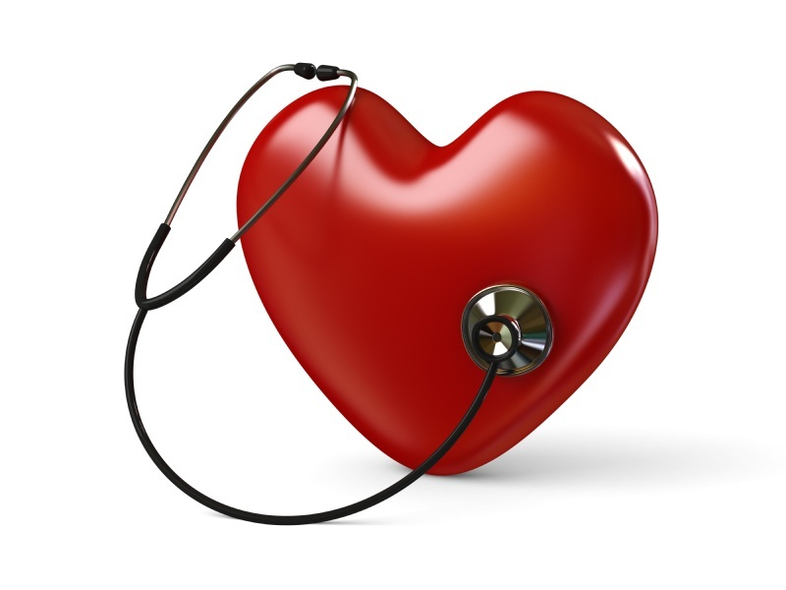**Σχόλια**

**Ιστορικό:**

* Παραπέμπων κτηνίατρος:**{% if referVet %} {{referVet}}.{% else %} -{% endif %}**
* {{cardiologicalAnalysis}}{% if historic %}{% for moment in historic %}
* {{ moment }}{% endfor %}
* {% endif %}Ακτινολογικός έλεγχος θώρακα: {{radiologicalChestAnalysis}}
* Φαρμακευτική αγωγή μέχρι σήμερα: {% if medication %}{% for med in medication %}**{{med.medicationGreekMenu}}** ({{med.doseNumber}} {{med.unitOfMeasurementMenu}} {{med.doseMenu}}){% if not loop.last %}, {% endif %}{% endfor %}{% else %}**ουδεμία**{% endif %}**.**

**Κλινικά ευρήματα:**

* Ακροαστικά ευρήματα: {% if rythm %}{{rythm}} {% else %}{% endif %}{% if auditoryFindings %} {{auditoryFindings.systolicGreekMenu}}, {{auditoryFindings.degreeGreekMenu}}, {{auditoryFindings.auscultationGreekMenu}} τύπου φύσημα, με σημείο μέγιστης ακροασιμότητας στο {{auditoryFindings.auditoryGreekMenu}}, στην {{auditoryFindings.heartGreekMenu}} της καρδιάς, στο ύψος της {{auditoryFindings.valveGreekMenu}}. {% else %}συστολικό, 5ου βαθμού (5/6), αναγωγικού τύπου φύσημα, με σημείο μέγιστης ακροασιμότητας στο δεξιό ημιθωράκιο, στην κορυφή της καρδιάς, στο ύψος της τριγλώχινος βαλβίδας.{% endif %}
* {{auditoryLung}}
* {{cough}}
* {{heartRate}}
* {% if mucous %}{% if mucous**==**’ΔΕ.’ %}Χροιά βλεννογόνων: {{ mucous }} {% else %}{{mucous}} {% endif %} {% endif %}
* {% if dental %}{% if dental **==**’ΔΕ.’ %}Οδοντική τρυγία: {{ dental }} {% else %}{{ dental }} {% endif %} {% endif %}
* {{bodyWeight}}.
* {{lymph}}

 **Αποτελέσματα**

Η εξέταση πραγματοποιήθηκε με καρδιολογικές μονοκρυσταλλικές κεφαλές phased array (P 2-9 & P 1-5 mHz).

{% if PDF %}

|  |  |  |  |
| --- | --- | --- | --- |
| **Παράμετροι** |  | **Παράμετροι** |  |
| RVDd | **{% if PDF.RVDd %}{{ PDF.RVDd }}{% else %}1,7{% endif %}** mm | Ao Vmax | Vmax = {% if PDF.AoVmax %}{{ PDF.AoVmax }}{% else %}0,88{% endif %} m/s |
| IVSd | {% if PDF.IVSd %}{{PDF.IVSd }}{% else %}4,9{% endif %} mm | P Vmax | Vmax = {% if PDF.PVmax %}{{ PDF.PVmax }}{% else %}0,71{% endif %} m/s |
| LVDd | {% if PDF.LVDd %}{{ PDF.LVDd }}{% else %}10,1{% endif %} mm | Ant. mitral leaflet | **3** mm |
| PWd | {% if PDF.PWd %}{{PDF.PWd }}{% else %}4,7{% endif %} mm | Post. mitral leaflet | **2,2** mm |
| IVSs | {% if PDF.IVSs %}{{ PDF.IVSs }}{% else %}7,3{% endif %} mm | Mitral E/A wave | {% if PDF.MitralE %}{{ PDF.MitralE }}{% else %}1,29{% endif %}/{% if PDF.Awave %}{{ PDF.Awave }}{% else %}1,07{% endif %} ({% if PDF.MVEA %}{{ PDF.MVEA }}{% else %}1,21{% endif %}) |
| LVDs | {% if PDF.LVDs %}{{ PDF.LVDs }}{% else %}5,4{% endif %} mm | DT | {% if PDF.DT %}{{ PDF.DT }}{% else %}67{% endif %} ms |
| PWs | {% if PDF.PWs %}{{PDF.PWs }}{% else %}5,7{% endif %} mm | RA/LA | **1,37** |
| FS | {% if PDF.FS %}{{ PDF.FS }}{% else %}47{% endif %} % | Mit. reg. Vmax | {% if PDF.MRVmax %}{{ PDF.MRVmax }}{% else %}-{% endif %} m/s |
| LA- Ao | {% if PDF.LA %}{{ PDF.LA }}{% else %}33,9{% endif %}-{% if PDF.Ao %}{{ PDF.Ao }}{% else %}24,5{% endif %} mm | Tric. reg. Vmax | {% if PDF.TRVmax %}{{ PDF.TRVmax }}{% else %}-{% endif %} m/s |
| LA/Ao | {% if PDF.LAAo %} {{ PDF.LAAo }} {% else %}1,4{% endif %} | PT/Ao | 1 |

{% else %}

|  |  |  |  |
| --- | --- | --- | --- |
| **Παράμετροι** |  | **Παράμετροι** |  |
| RVDd | **1,7** mm | Ao Vmax | Vmax = 0,88 m/s |
| IVSd | 4,9 mm | P Vmax | Vmax = 0,71 m/s |
| LVDd | 10,1 mm | Ant. mitral leaflet | **3** mm |
| PWd | 4,7 mm | Post. mitral leaflet | **2,2** mm |
| IVSs | 7,3 mm | Tricuspid E/A wave | 1,29/1,07 (1,21) |
| LVDs | 5,4 mm | DT | 67 ms |
| PWs | 5,7 mm | RA/LA | **1,37** |
| FS | 47 % | Mit. reg. Vmax | - m/s |
| LA- Ao | 33,9-24,5 mm | Tric. reg. Vmax | **-** m/s |
| LA/Ao | 1,4 | PT/Ao | 1 |

{% endif %}

## Ερμηνεία υπερηχογραφικής εξέτασης

Περιγραφή: Περιγραφή: ac387 **Δεξιά παραστερνική και διακοιλιακή λήψη στο επίπεδο των θηλοειδών μυών (m-mode):**

* Φυσιολογικές διαστάσεις της αριστερής κοιλίας κατά το τέλος της διαστολικής και συστολικής φάσης.
* Φυσιολογική κινητικότητα και συσπαστικότητα της αριστερής κοιλίας.
* Ιδιαίτερα αυξημένες διαστάσεις της δεξιάς κοιλίας.

Περιγραφή: Περιγραφή: ac387 **Η εξέταση του αριστερού κόλπου παρουσιάζει:**

* Φυσιολογικές διαστάσεις στον αριστερό κόλπο κατά το τέλος της διαστολής (LA/Ao = 1,4 με 1 ανώτερο φυσιολογικό όριο).
* Ήπια ποσότητα αναγωγικού όγκου αίματος στον αριστερό κόλπο κατά το τέλος της συστολής, ανιχνεύσιμο με έγχρωμο Doppler.

Περιγραφή: ac387 **Δεξιά παραστερνική και διαορτική λήψη:**

* Φυσιολογική δομή της κύριας πνευμονικής αρτηρίας και της πνευμονικής βαλβίδας.
* Φυσιολογική ροή πριν και κατά την πνευμονική βαλβίδα και φυσιολογική μέγιστη ταχύτητα ροής.
* Απουσία αναγωγής στην πνευμονική βαλβίδα.

Περιγραφή: ac387 **Δεξιά παραστερνική λήψη τεσσάρων & πέντε κοιλοτήτων:**

* Ιδιαίτερα αυξημένες διαστάσεις του δεξιού κόλπου.
* Παρουσία σημαντικής ποσότητας αναγωγής αίματος στο δεξιό κόλπο διαμέσου της τριγλώχινος βαλβίδας.
* Απουσία υπερτροφίας του τοιχώματος της δεξιάς κοιλίας και του μεσοκοιλιακού διαφράγματος.
* Απουσία μεσοκοιλιακής επικοινωνίας.
* Απουσία μεσοκολπικής επικοινωνίας.
* Σημαντικά αυξημένη αναλογία δεξιού-αριστερού κόλπου.
* Δεν βρέθηκε ανεπάρκεια στην αορτική βαλβίδα.

Περιγραφή: ac387 **Αριστερή παραστερνική λήψη τεσσάρων & πέντε κοιλοτήτων:**

* Φυσιολογική ροή και μέγιστη ταχύτητα ροής στην αορτή χωρίς την παρουσία ανεπάρκειας στην αορτική βαλβίδα.
* Ο χώρος εξώθησης της αριστερής κοιλίας δεν παρουσιάζει ανατομικές ανωμαλίες, τόσο στο στόμιο της αορτής όσο και στο τοίχωμα του μεσοκοιλιακού διαφράγματος. Δεν παρατηρείται στροβιλώδης ροή στο χώρο αυτό.
* {% if flow %}{{ flow |e}} {% else %}Φυσιολογική διαμιτροειδική ροή.{% endif %}
* Παρατηρείται σημαντική αναγωγή αίματος στον δεξιό κόλπο διαμέσου της τριγλώχινας βαλβίδας.

Περιγραφή: Περιγραφή: ac387 **Άλλες παρατηρήσεις:**

* Απουσία περικαρδιακής συλλογής.
* Απουσία πλευριτικής συλλογής.
* Απουσία στοιχείων ορατού θρόμβου.
* **Ηλεκτροκαρδιογράφημα:** {% if ecg %} {% for egc in ecg %}
* {{ egc }} {% endfor %}

{% else %}

* Κολπικός ινιδισμός.
* Αποκλεισμός δεξιού σκέλους.

{% endif %}

### Συμπεράσματα

* **Δυσπλασία της τριγλώχινος βαλβίδας** με σημαντική διάταση του δεξιού κόλπου και της δεξιάς κοιλίας καθώς και εγκατάσταση δεξιάς συμφορητικής καρδιακής ανεπάρκειας και μόνιμης αρρυθμίας (κολπικός ινιδισμός){% if AddOn %} και {{AddOn}}{% else %}{% endif %}.
* Η συγκεκριμένη συγγενής νόσος δεν είναι ιάσιμη, ωστόσο με τη χορήγηση καρδιοφαρμακευτικής αγωγής επιχειρείται η βελτίωση της καρδιακής λειτουργίας, η αποσυμφόρηση των καρδιακών διαμερισμάτων και η υποχώρηση του ασκίτη.
* Η πρόγνωση στον/στην {{nameAit}} κρίνεται επιφυλακτική λόγω της παρουσίας συγγενούς καρδιακής πάθησης σε προχωρημένο στάδιο.
* Συστήνεται ένας ορολογικός έλεγχος για αντιγόνα της *D. Immitis.*

{% if checkUp %}

* Συστήνεται ένας επανέλεγχος σε {% for che, months, years in checkUp %}{{che}} μήνες (**{{months}} {{years}}**) {% endfor %}ή νωρίτερα σε περίπτωση ανάγκης.

{% endif %}

{% if medication2 %}

* Φαρμακευτική αγωγή:

{% for med2 in medication2 %}

1. **{{med2.medication2GreekMenu}}** ({{med2.doseNumber}} {{med2.unitOfMeasurementMenu}} {{med2.doseMenu}}) {% endfor %} {% else%}

* Φαρμακευτική αγωγή: **δεν συστήνεται.**

{% endif %}

**Με εκτίμηση, ο διενεργήσας την εξέταση:**

**Θόδωρος Σινάνης**

[theodsin@hotmail.com](mailto:theodsin@hotmail.com)

